Лабораторная работа № 3
Дискреционное разграничение прав в Linux. Два пользователя
Глобин Никита Анатольевич
Содержание

1 Цель работы
Получение практических навыков работы в консоли с атрибутами фай- лов для групп пользователей

2 Задание
- создать пользователей
- настроить пользователей
- заполнение таблицы

3 Выполнение лабораторной работы
- В установленной операционной системе создайте учётную запись поль- зователя guest (использую учётную запись администратора): useradd guest(рис. 1).
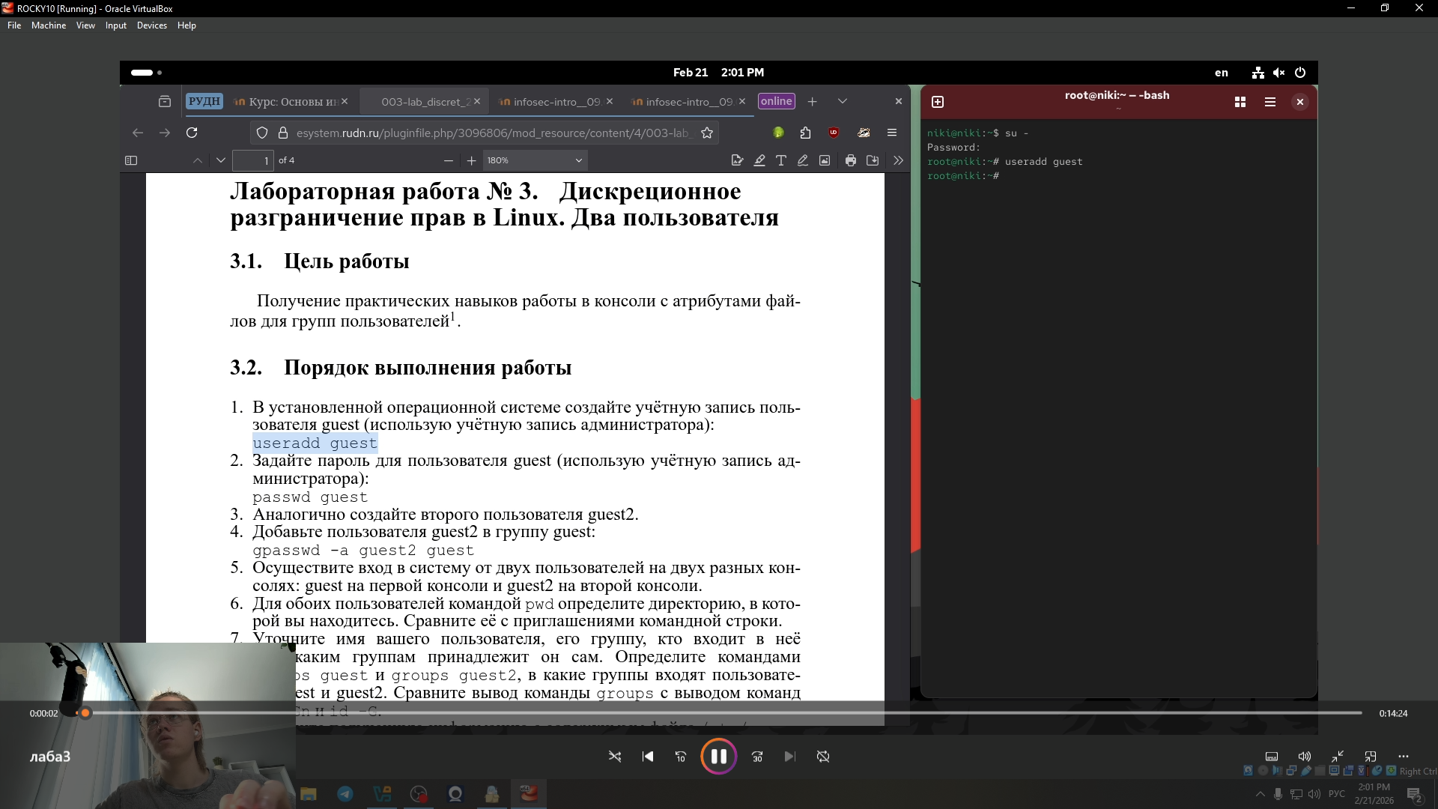
Рис. 1: 001
- Задайте пароль для пользователя guest (использую учётную запись ад- министратора)(рис. 2).
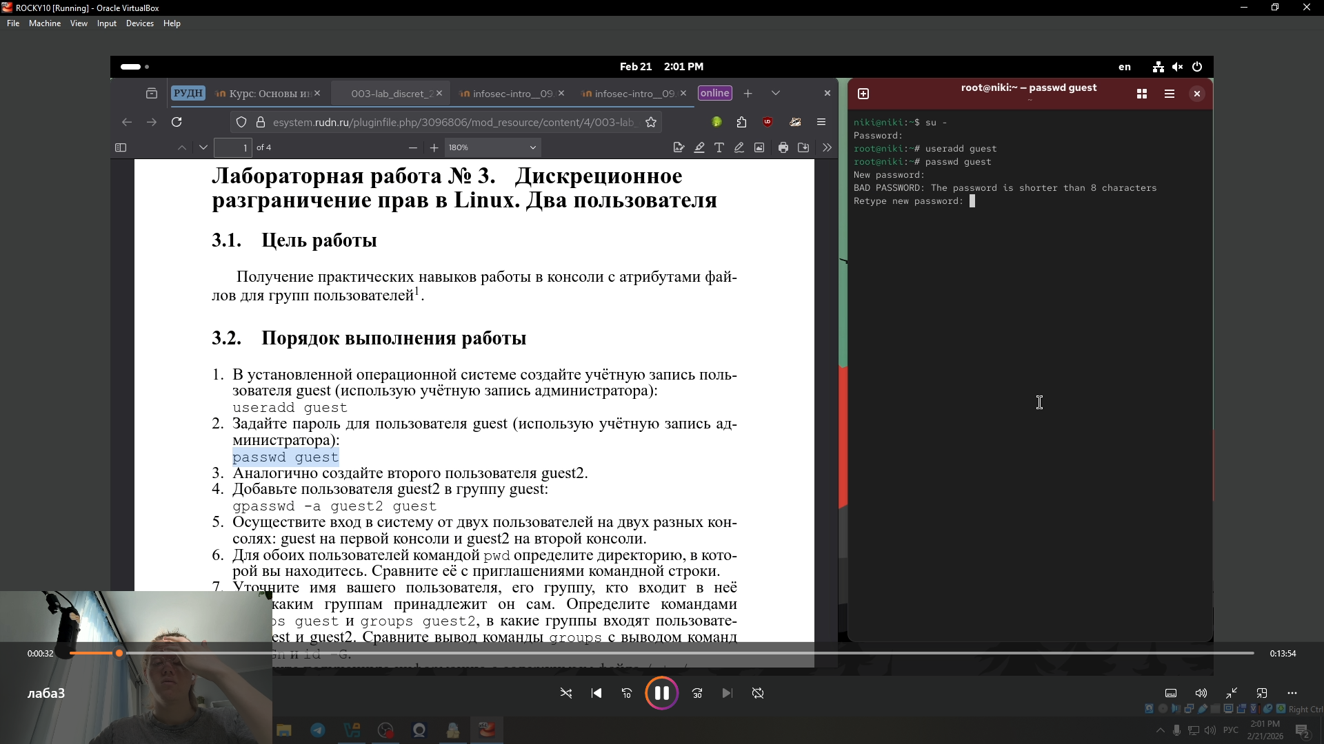
Рис. 2: 002
- Аналогично создайте второго пользователя guest2.(рис. 3).
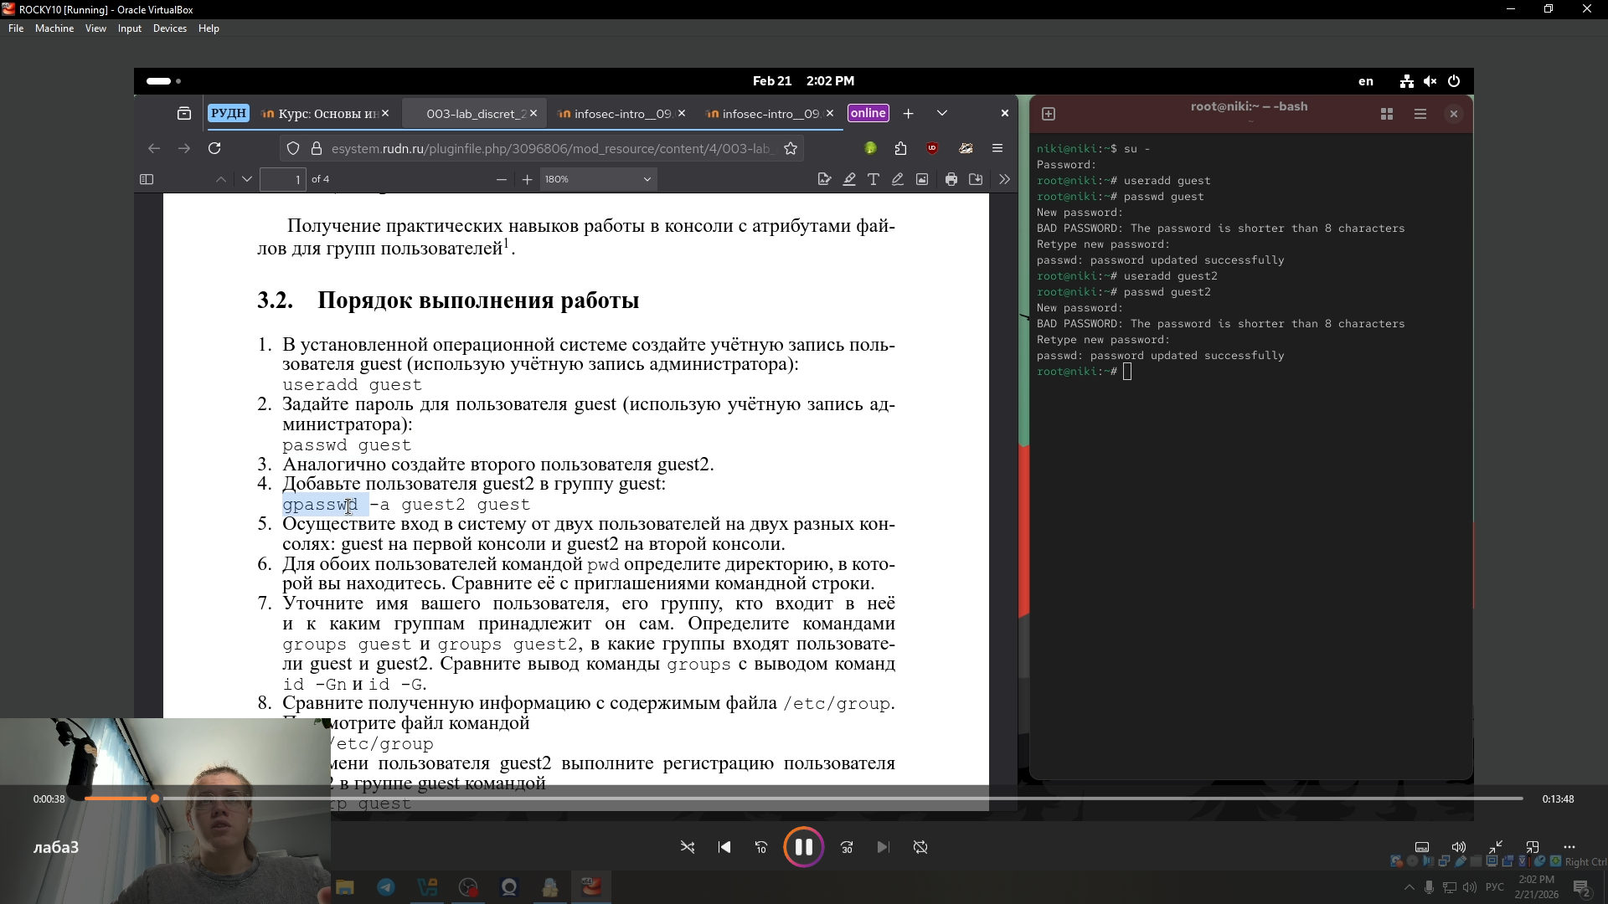
Рис. 3: 003
- Добавьте пользователя guest2 в группу guest(рис. 4).
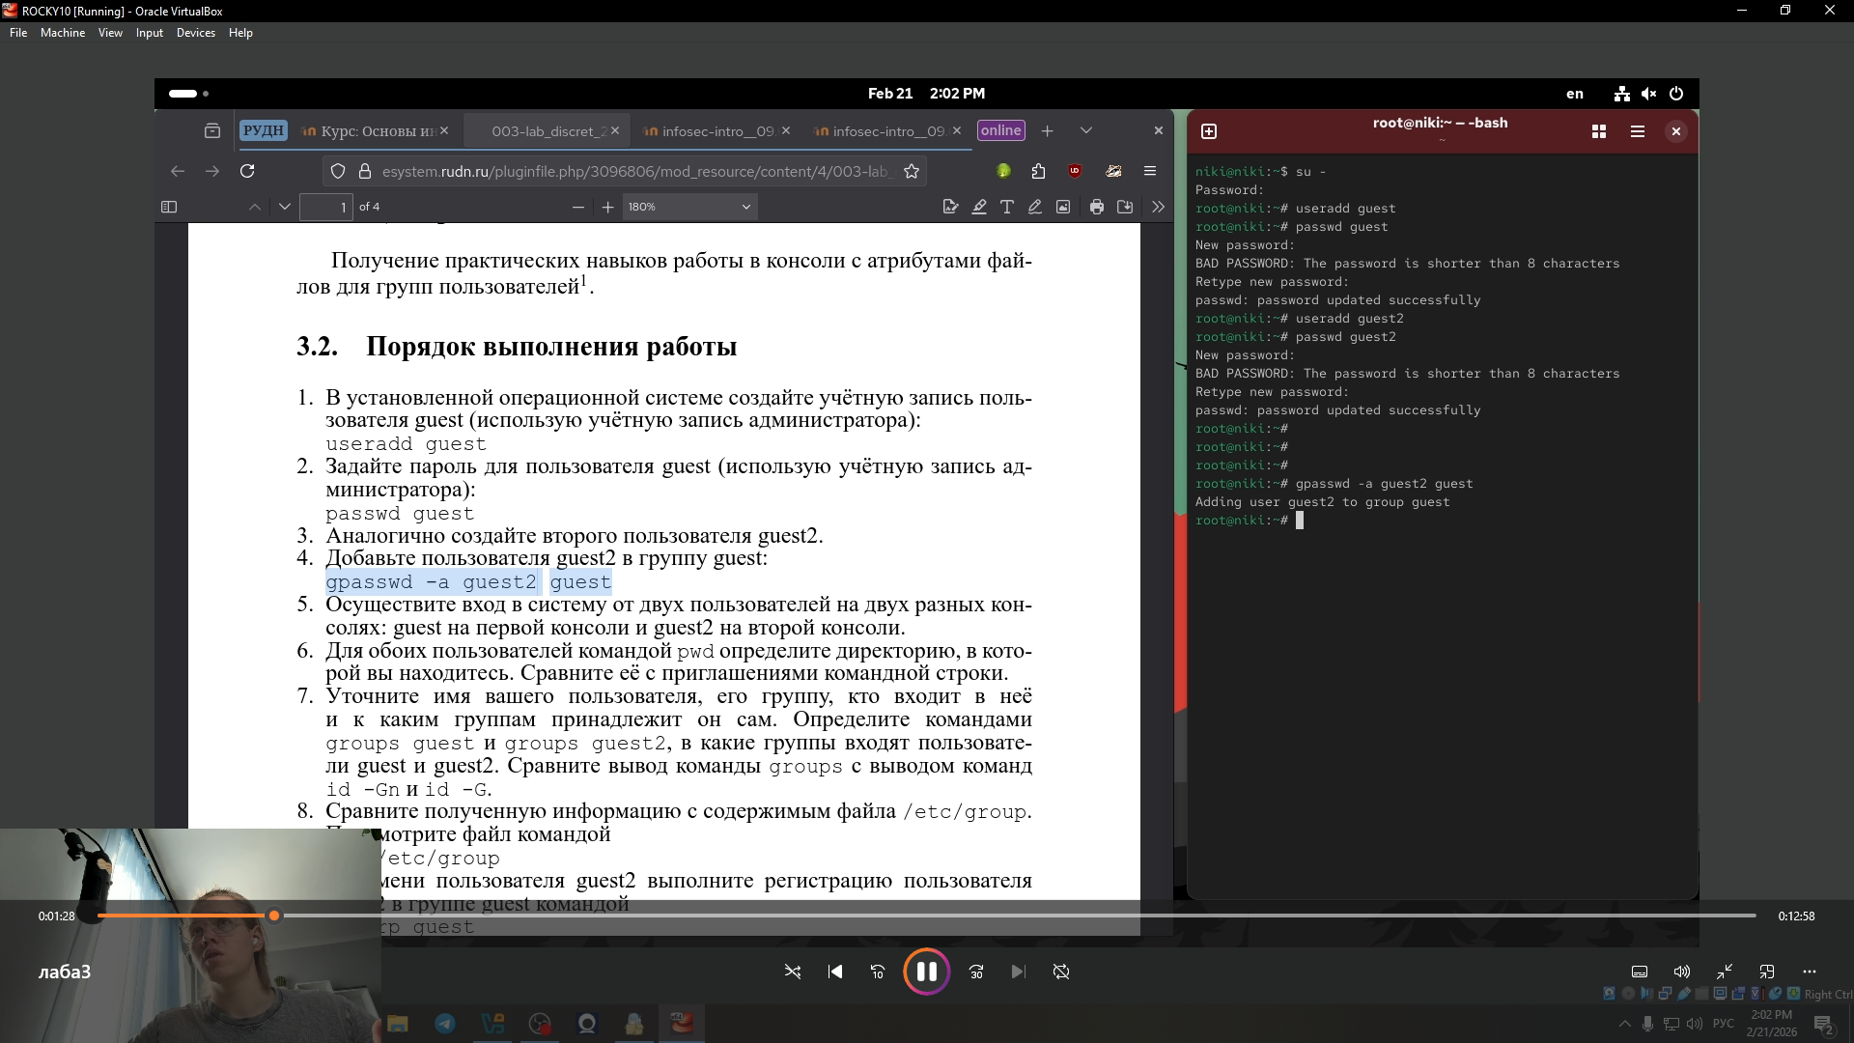
Рис. 4: 004
- Осуществите вход в систему от двух пользователей на двух разных кон- солях: guest на первой консоли и guest2 на второй консоли(рис. ¿fig:005?)(рис. 5).
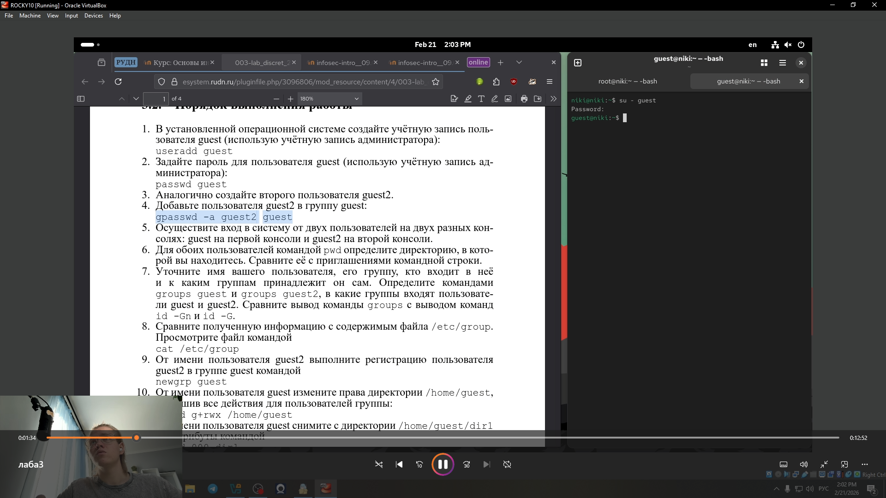.
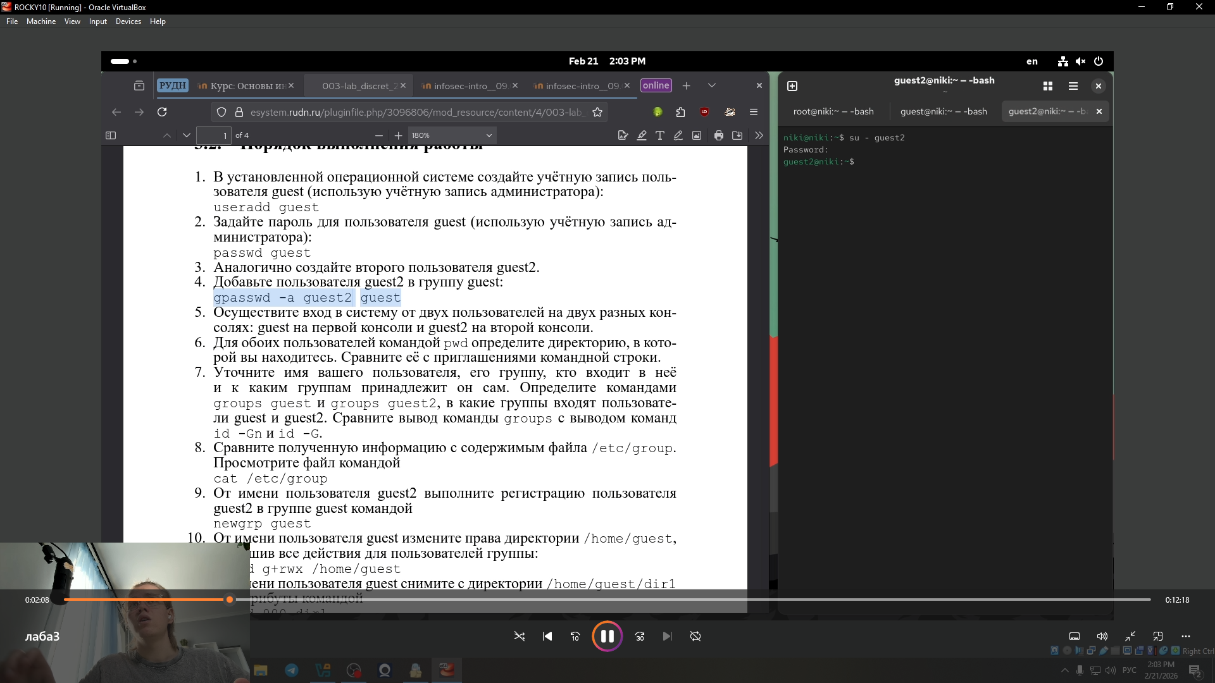
Рис. 5: 006
- Для обоих пользователей командой pwd определите директорию, в кото- рой вы находитесь. (рис. ¿fig:007?)(рис. 6).
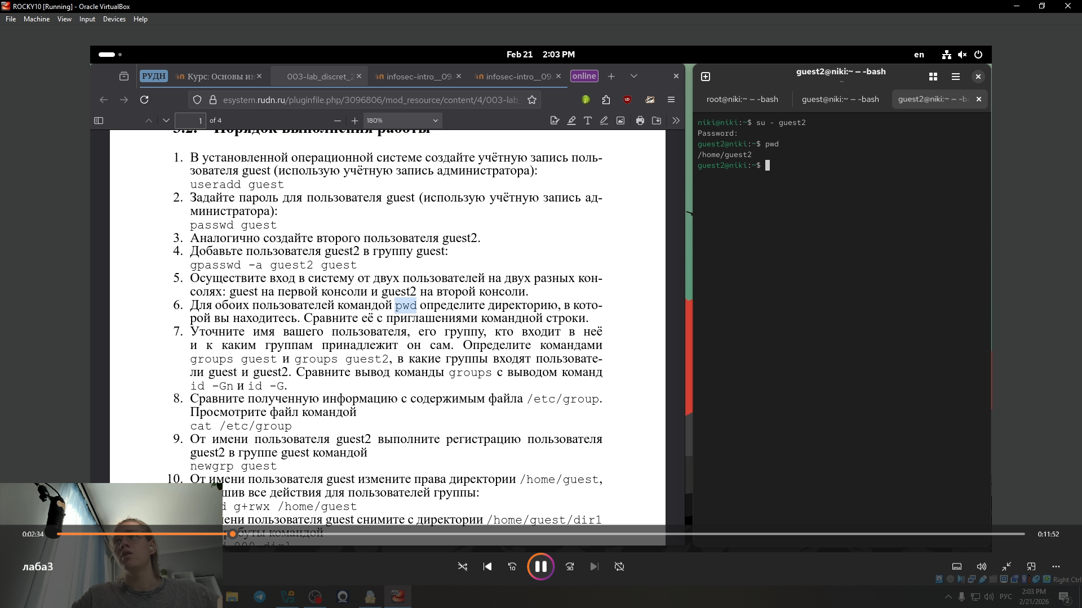.
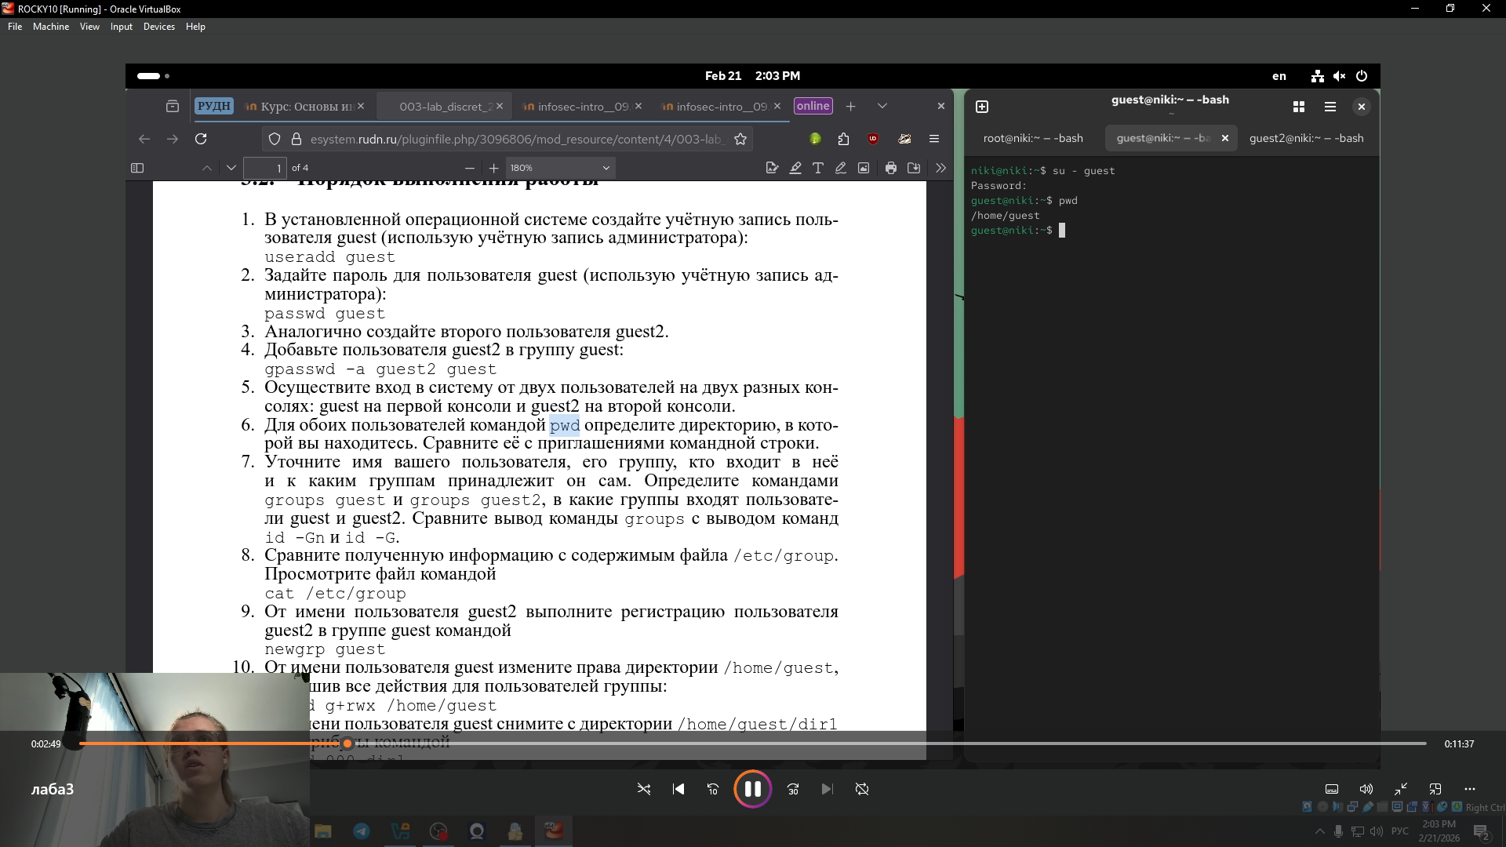
Рис. 6: 008
- Уточните имя вашего пользователя, его группу, кто входит в неё и к каким группам принадлежит он сам. (рис. ¿fig:009?)(рис. 7).
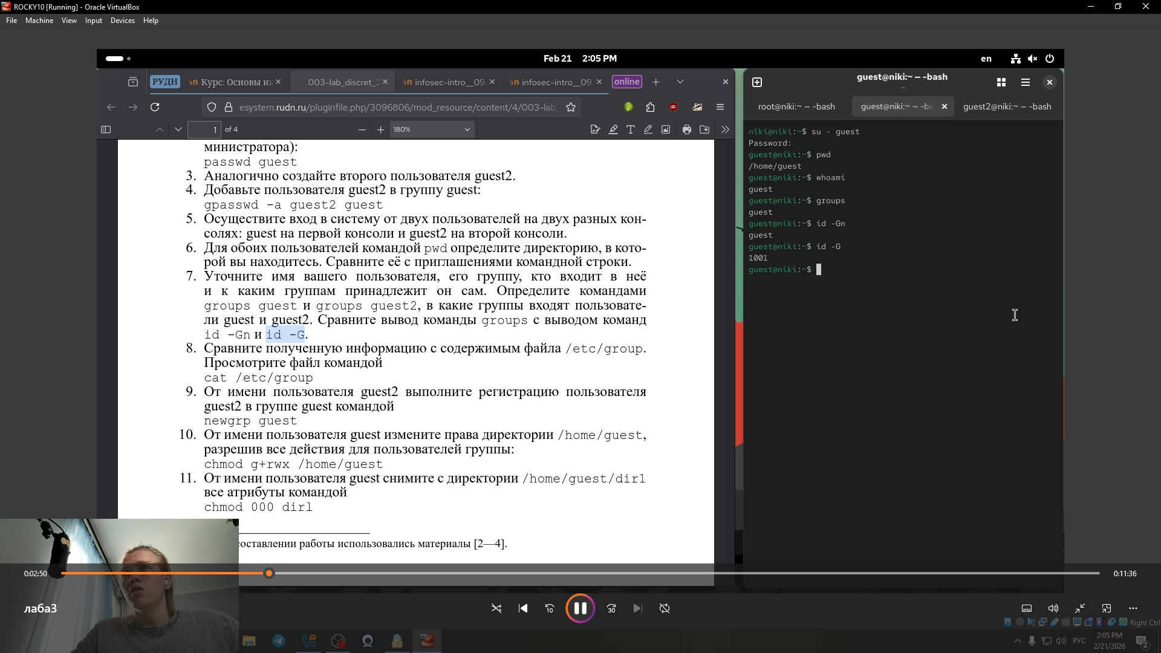.
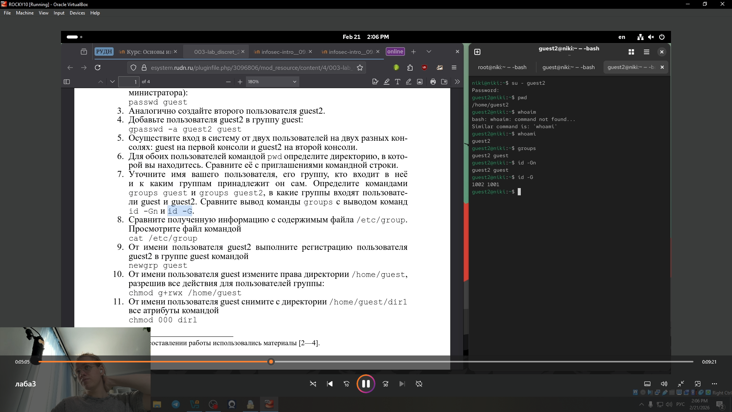
Рис. 7: 010
- Сравните полученную информацию с содержимым файла /etc/group. Просмотрите файл командой cat /etc/group (рис. ¿fig:011?)(рис. 8).
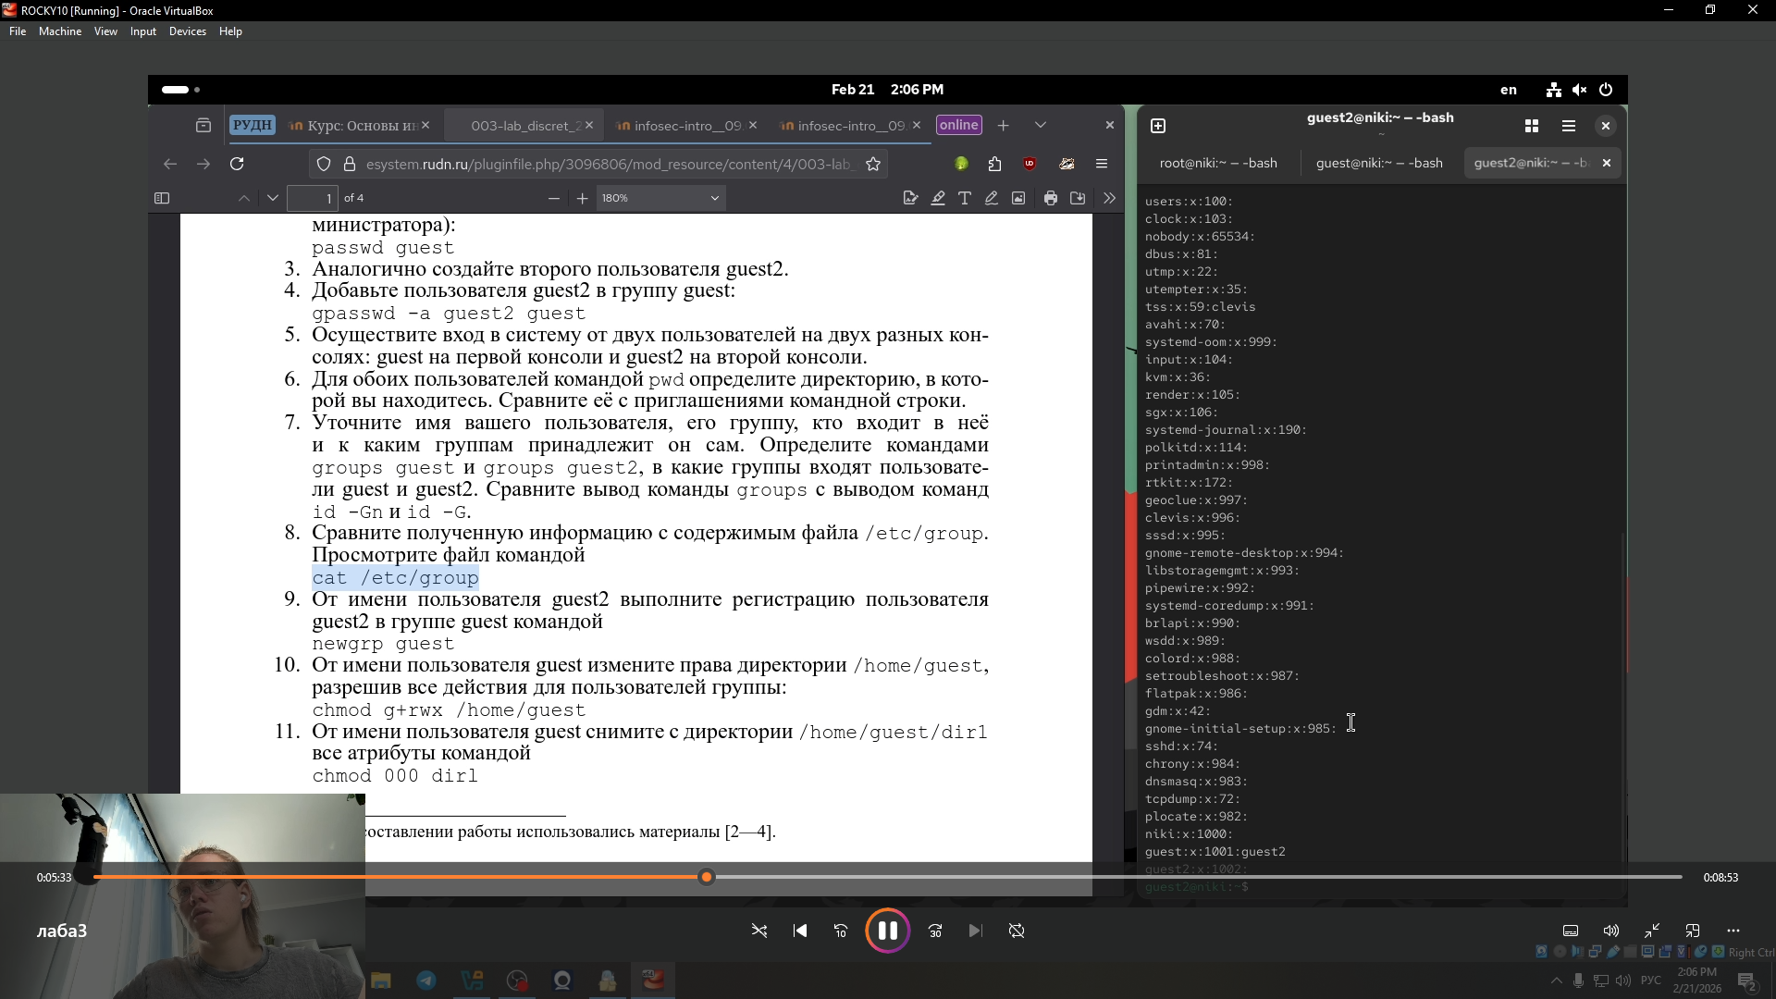.
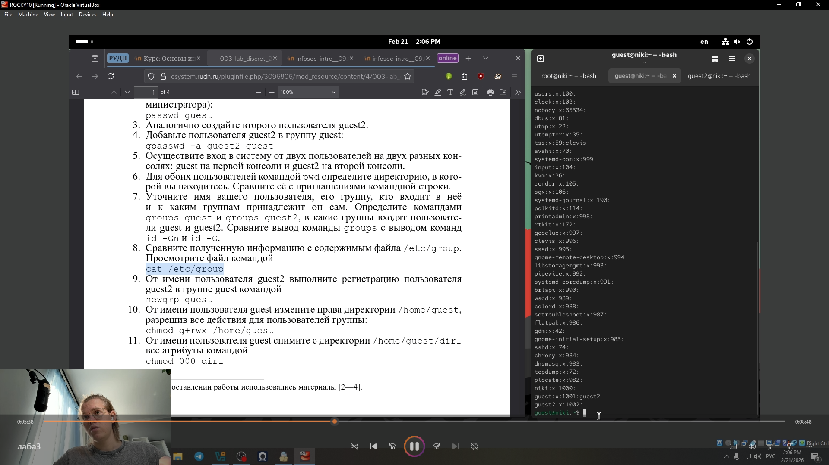
Рис. 8: 012
- От имени пользователя guest2 выполните регистрацию пользователя guest2 в группе guest(рис. ¿fig:013?).
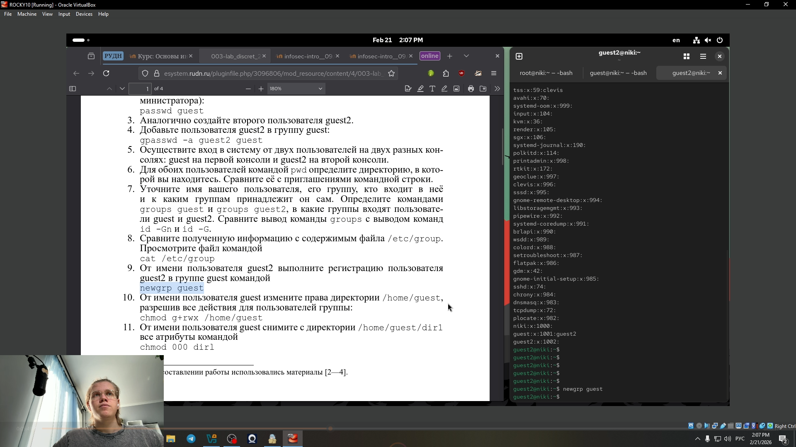.
- От имени пользователя guest измените права директории /home/guest, разрешив все действия для пользователей группы: chmod g+rwx /home/guest(рис. ¿fig:014?).
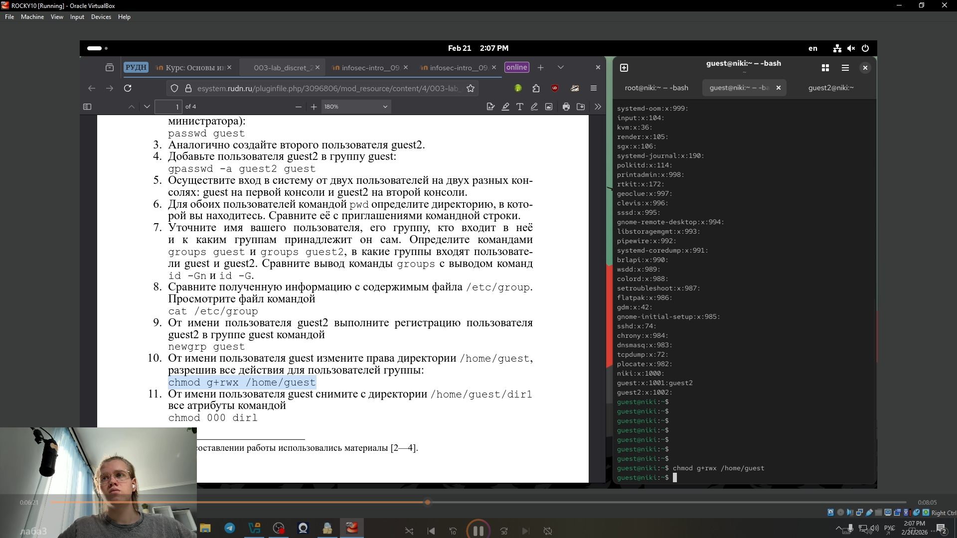.
- От имени пользователя guest снимите с директории /home/guest/dir1 все атрибуты (рис. ¿fig:015?).
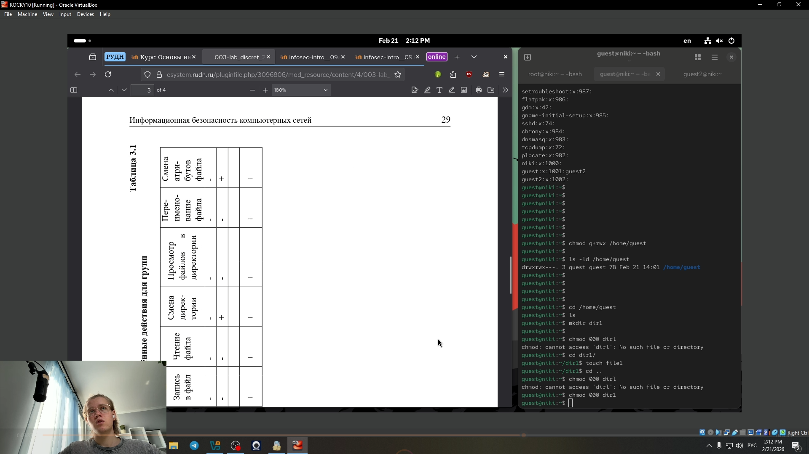.
- запонение таблицы (рис. ¿fig:016?).(рис. ¿fig:017?)
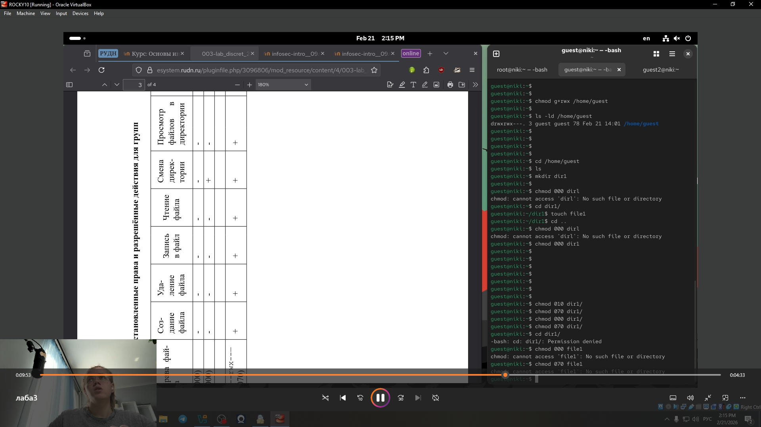.
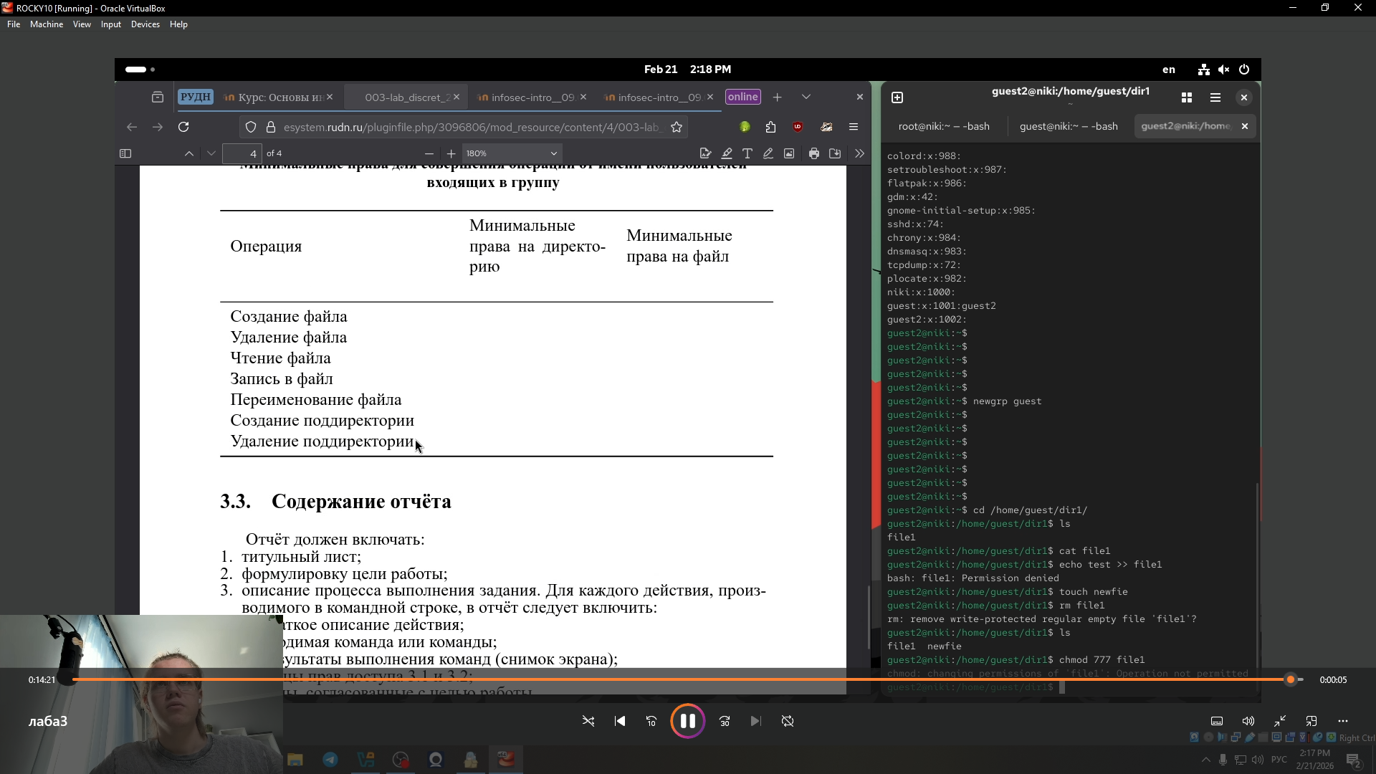.

4 Выводы
В ходе лабораторной работы были получены практические навыки управления дисреционным доступом в Linux для нескольких пользователей, входящих в общую группу. Экспериментально определено влияние комбинаций атрибутов доступа к директориям и файлам на возможности пользователя guest2 по выполнению различных операций. Результаты заполненных таблиц наглядно демонстрируют, что права на директорию (в частности, наличие бита x) являются определяющими для возможности взаимодействия с содержащимися в ней файлами.

